«Развитие родной(осетинской) речи у дошкольников»

Серьезные преобразования, происходящие в современном обществе, затрагивают и сферу образования. Это позволяет выявить имеющиеся про-
диктованные подходы к решению образовательных проблем, в которых возможно наиболее полное раскрытие, развитие и реализация всего
богатства психологических, личностных качеств каждого дошкольника. При повышении качества дошкольного образования особая роль принадлежит законам Российской Федерации "О языках народов Российской Федерации", "Об образовании", которые подчеркивают необходимость обучения родному языку в дошкольных образовательных учреждениях, акцентируют внимание на придании статуса государственного национальным языкам республик.
"Великим наставником рода человеческого" назвал родной язык К.Д.Ушинский.
Подчеркивая исключительную роль родного языка,
закреплен статус осетинского языка как государственного (Закон "О языках
народов Республики Осетии"). Это является основой для дальнейшего
развития национальной культуры и обеспечения всестороннего применения осетинского языка.

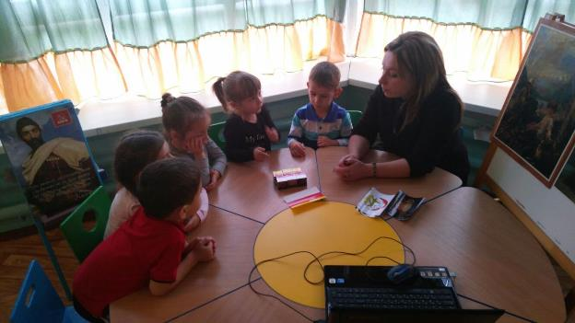

Расширение сферы функционирования осетинского языка сопровождается
повышением интереса к истории, национальной культуре, традициям и обычаям осетинского народа.
Овладение родным языкам стало жизненной необходимостью для всех
народов, в том числе и для осетин. Это обусловлено возрастанием роли и функции родного языка. Целенаправленное обучение языка должно начинаться с первой ступени речевого развития ребенка. Дошкольный возраст является наиболее сенситивным периодом в обучении, так как он характеризуется интенсивным формированием познавательных процессов, положительной мотивацией речевой деятельности, эмоциональной готовностью к овладению языком, имитационными способностями, легкостью и прочностью запоминания языковой информации.
Возраст детей от 6 до 7 лет считается самым продуктивным в развитии
мышления и речевой способности. Дети старшего дошкольного возраста не
только понимают значения слов, но и умеют пользоваться словами и слово сочетания для построения собственных высказываний и через словарный состав знакомятся богатством родного языка, с обычаями и нравами своего слово. Государственная программа по сохранению, изучению и развитию языков народов Республики Осетии, ориентация на раннее обучение языкам ставит перед педагогической наукой новые задачи. Одна из них - развитие осетинской речи детей дошкольного возраста.
В связи с этим в настоящее время повышается значение педагогических и
психологических исследований, посвященных проблемам обучения родному
языку, развития речи старших дошкольников. В методике развития родной речи дошкольников в дошкольных образовательных учреждениях преобладает подход, в соответствии с которым главным в словарной работе является расширение словаря, определяемое прежде всего задачами умственного воспитания.

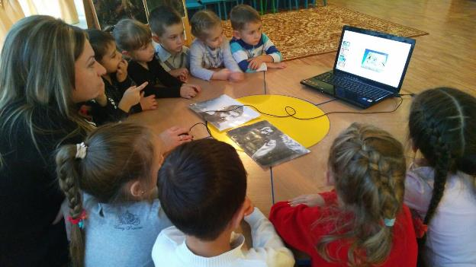

Словарная работа (в количественном и качественном отношениях) должна
служить решению этих задач, но основным ее направлением должно быть
обеспечение речевого, языкового развития детей, создание условий для
эффективного овладения родным языком как средством общения.
В соответствии с этим в методике развития речи дошкольников необходимо
повысить удельный вес работы над словом, как структурной единицей языка,
определяющим свойством которой является семантическое содержание. значение.
В связи с этим следует формировать у старших дошкольников элементарное осознание смысловой стороны слова, некоторые семантические отношения в лексике как условие полноценного развития родной речи. Такое формирование обогащает как речи-вое, так и умственное развитие детей, раскрывая достаточно сложные явления новой для дошкольников языковой действительности, воспитывает интерес к языку и тем самым повышает активность в его усвоении.
Для этого необходимо включение в словарную работу специальной
системы заданий и упражнений, направленных на формирование понимания и использования в речи нужных слов. Подбор синонимов и антонимов спо-
собствует развитию осознанного отношения к семантическому аспекту слова. Это важно и в целях подготовки ребенка к учению в школе, так как одна из задач начальной школы - научить ребенка осознанно владеть средствами родного языка. В преподнесении детям речевого материала можно
использовать различные задания, которые целенаправленно "вводят" детей в мир слова. Задания на выбор слова, на подбор синонимов и антонимов не только способствуют развитию понимания смысла слов, но и формируют способность отбора слов. Операция отбора слов — сложный и малоизученный процесс. Какие же слова отбираются для обучения детей осетинскому языку в ДОУ? Каковы принципы отбора, что должен знать об особенностях отбора слов воспитатель, проводящий занятия по развитию речи? Распределение слов в процессе обучения дошкольников осетинской речи связано с распределением тематического материала. Последовательность, в которой следует знакомить детей с той или иной темой, определяется принципом коммуникативной, т.е. возможностью использовать усвоенные слова для общения при имеющихся у детей навыках родной разговорной речи. Основным критерием для
отбора словаря-минимума, подлежащего активному усвоению, является употребительность слов и их практическая необходимость для реализации тех навыков общения, которые предусмотрены конечными целями обучения. Например, чтобы рассказать о своей семье, ребенок должен знать слова, обозначающие членов семьи, их профессии,
занятия дома. В ситуациях общения, которые организует воспитатель, дети
должны учиться выражать свои мысли и желания. Поэтому необходимо, чтобы ситуация общения была увлекательной и доступной для ребенка, чтобы она входила в круг его интересов и потребностей. Данные факторы также влияют на отбор слов.
Педагогу необходимо четко представлять себе строение словарного
минимума, чтобы управлять усвоением детьми новых слов. Каждое слово,
включенное в словарь, должно быть предметом внимания воспитателя и вводится не "между прочим", а в такой ситуации, когда можно максимально
привлечь внимание ребенка к его значению. Слова, включенные в лексический минимум, предназначены для активного усвоения. Кроме того, предусматривается также и пассивное усвоение детьми некоторых слов и выражений.
Пассивное усвоение означает безошибочное понимание ребенком данных слов и выражений. Оно проявляется в правильном выполнении ребенком
соответствующих действий, в его речевых реакциях. Слова, предназначенные
для пассивного усвоения, должны быть введены в составе предложений известной детям конструкции и состоять из знакомых им слов.
Для закрепления новых слов необходимо, чтобы дети проделали с ними
ряд операций в определенной последовательности: узнавание, выбор слова с
наглядной подсказкой, выбор слова без наглядной подсказки. Названные
действия способствуют установлению в сознании ребенка прочной связи между звуковой формой слова и его значением и должны быть подлинно речевыми.
После закрепления слов следует провести проверку их усвоения. Однако
положительные результаты и проверки еще не означают, что ребенок полностью овладел словом. Следующая задача словарной работы - включить слово в связную речь, сформировать у детей быстрый и безошибочный навык нахождения нужного слова, извлечения его из памяти при создании высказывания, выражения своей мысли или желания.
Таким образом, необходимо выработать у детей умение отбирать для
высказывания те лексические средства, которые уместны для данного типа
высказывания и точно отражают замысел говорящего.

